附件3

## 第四届云南省退役军人创业创新大赛决赛

## 地理位置示意图

一、地理位置示意图

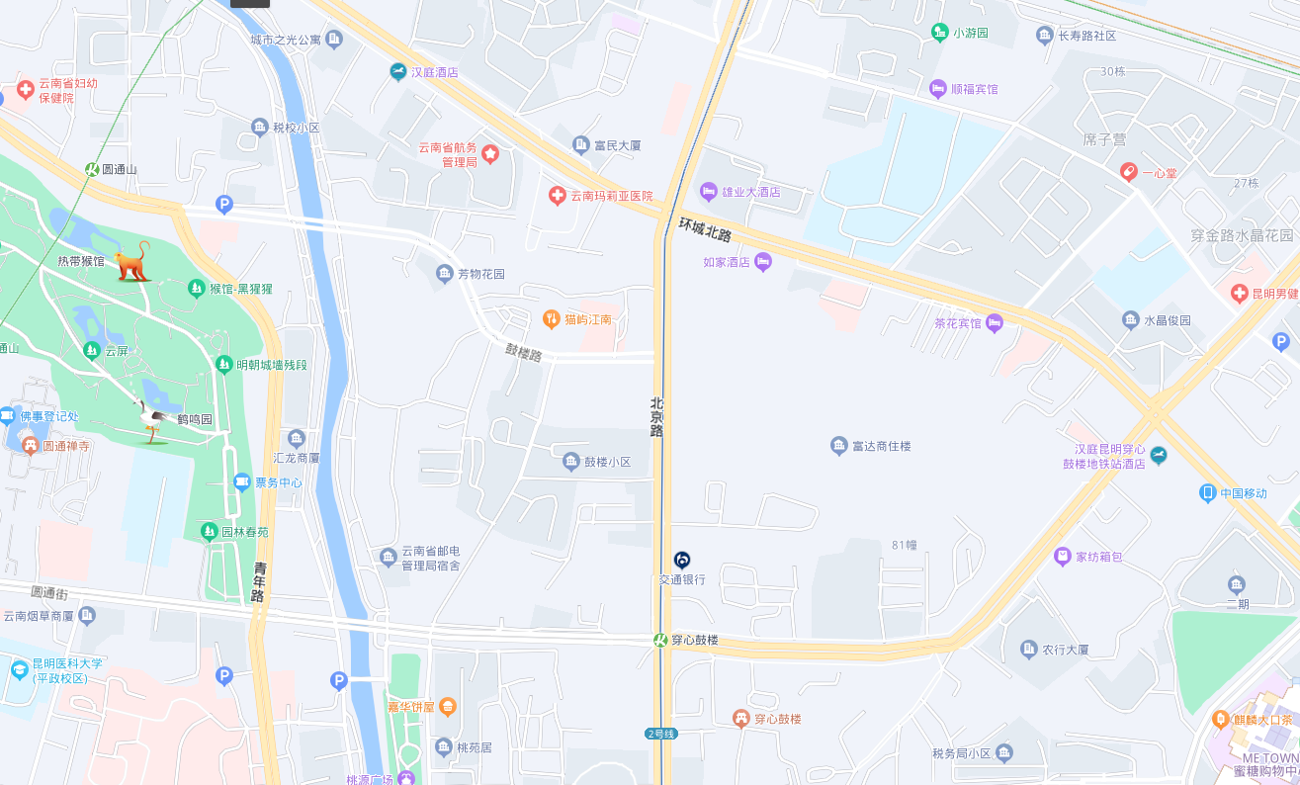

**决赛地点（北京路788号融通中心）**

二、决赛入口示意图

